1. Задание 3.Машина не пингуется с самой себя.
2. Задание 4.

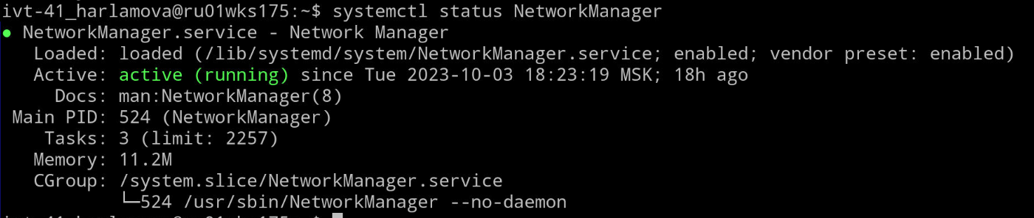

NetworkManager работает. Нужно его отключить.

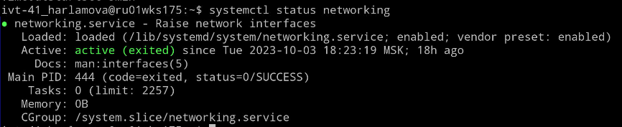

Отключаем(страница 27).

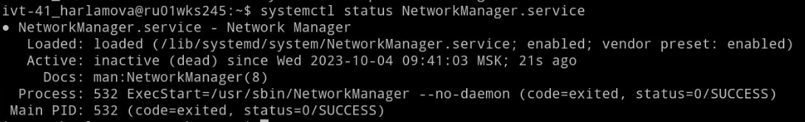

Удаляем из автозагрузки



Настраиваем interfaces

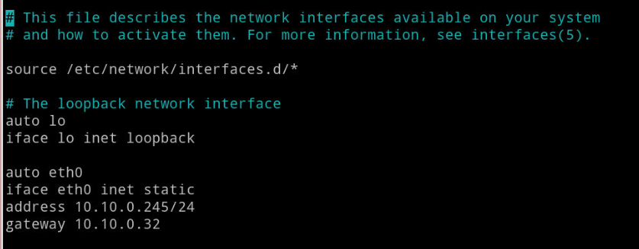

1. Задание 5.

Пробуем ping по доменному имени.

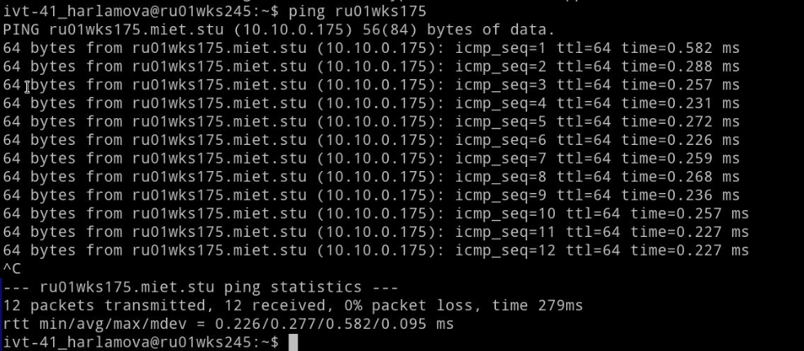

Ping работает с клиента на сервер. С сервера на клиент – нет. Записываем доменное имя в hosts.

Видим, что ip адрес применился

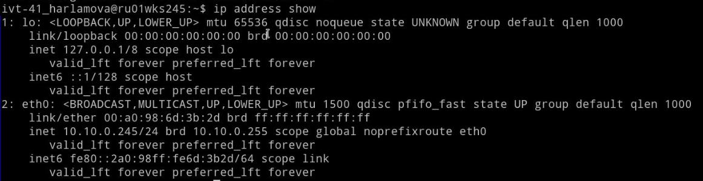

1. Задание 7.

Добавляем в sources.list repo. Скачиваем с репозитория ключ. Добавляем его в apt. Делаем apt update. Apt install tree.

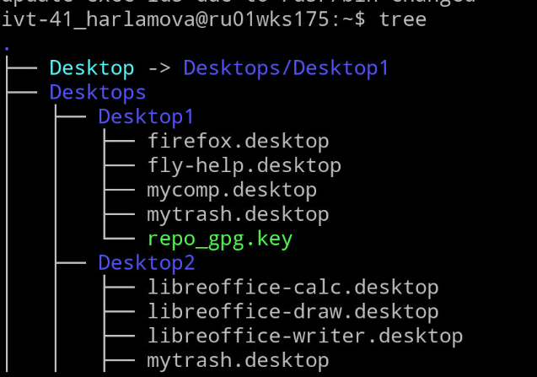

1. Задание 8.

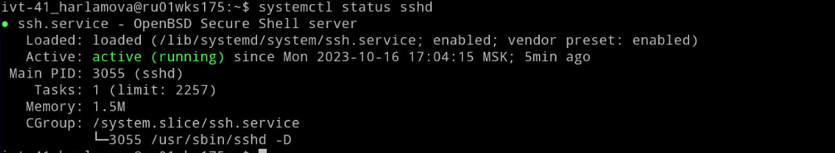

1. Задание 9.

Создаем ключ, копируем его на сервер и подключаемся.

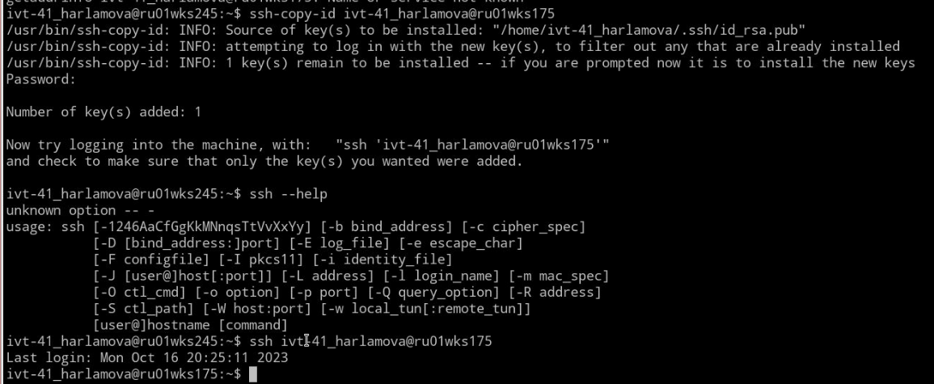

1. Задание 10.

Создаем на клиенте нужную папку



Заливаем файл



Проверяем с сервера содержимое файла:



1. Задание 11.

Создаем на клиенте нужную папку.

Копируем с сервера на клиент.

